Тема урока
«Основы логики. Логические высказывания, операции»
Учитель Павлова Т.Н.
Класс - 9. Дата проведения – 26.09.2013
Тип урока: комбинированный
Место урока в системе уроков: сообщения и усвоения новых знаний: данный урок является фундаментальным для дальнейшего изучения законов логики, построения таблиц истинности и для составления алгоритмов и программ.
Цели:
Образовательная: познакомить с основными понятиями темы: логическое высказывание, логические операции, научить составлять таблицу истинности и применять знания при решении простых устных упражнений.
Развивающая: Создать условия для повышения уровня развития логического и алгоритмического типов мышления, а так же внимания и учебной мотивации.
Воспитательная: Способствовать формированию умений работать в коллективе и стремления повышения своего интеллекта.
Планируемые образовательные результаты:
предметные – представления о разделе математики алгебре логики, об операциях над высказываниями;
метапредметные – навыки анализа логической структуры высказываний; понимание связи между логическими операциями и логическими связками, между логическими операциями и операциями над множествами;
личностные – понимание роли фундаментальных знаний как основы современных информационных технологий, чувство гордости за свой город, свой лицей;
коммуникативные – умение работать в парах, доказывать свое мнение при обсуждении.
Решаемые учебные задачи:
• знакомство с понятием высказывания, с простыми и сложными истинными и ложными высказываниями;
• знакомство с логическими операциями (И – конъюнкцией, ИЛИ – дизъюнкцией, НЕ – инверсией) и приоритетом их выполнения;
• отработка умений составления логических выражений, соответствующих сложным высказываниям.
Основные понятия, изучаемые на уроке:

алгебра логики;
• высказывание;
• логическая переменная;
• логическая константа
• логическое значение;
• логическая операция;
• конъюнкция;
• дизъюнкция;
• отрицание
• круги Эйлера

.

Используемые на уроке средства ИКТ:
- персональный компьютер (ПК) учителя, мультимедийный проектор, экран;
- Notebook-и учащихся.
- Электронные образовательные ресурсы
- презентация «Высказывание. Логические операции» (приложение 3);
- ресурсы федеральных образовательных порталов:
- демонстрация к лекции «Основные понятия математической логики» - sc.edu.ru (приложение 2)
- информационный модуль «Высказывание. Простые и сложные высказывания. Основные логические операции» (fcior.edu.ru);
- практический модуль «Высказывание. Простые и сложные высказывания. Основные логические операции» из коллекции fcior.edu.ru (приложение 2).
- Видеоролик «Физкультминутка на уроке информатики»
- Приложение GOOGLE - mindmaister.com
План урока:
- Организационный момент - 1 мин.
- Проверка домашнего задания - 4 мин.
- «Разминка для мозгов», постановка цели и задач урока - 5 мин.
- Изложение нового материала - 15 мин.
- Физкультминутка - 1 мин.
- Первичное закрепление полученных знаний - 16 мин.
- Домашнее задание - 2 мин.
- Окончание урока - 1 мин.
Конспект урока
- Организационный момент.
- Проверка домашнего задания
В начале урока осуществляется визуальная проверка выполнения заданий в РТ и рассмотрение заданий, вызвавших затруднения при выполнении домашнего задания.
- «Разминка для мозгов», постановка цели и задач урока
Предлагается решить задачу:
Один гладиатор прогневал римского императора. В очередной день боев Император посылал на сражения с ним на арене лучших бойцов, однако они не могли победить упорного бойца. Император во что бы то ни стало хотел немедленной смерти врага, но на глазах всего города он не хотел упреков в несправедливости. Тогда вместо очередного боя император предложил игру в две бумажки. На одной он предложил написать "Свобода". Если гладиатор вытянет ее, то ему будет дарована жизнь и свобода. Если гладиатор вытянет другую, на которой написано "Смерть", его ждет немедленная казнь.
Гладиатор прекрасно знал отношение к себе и хитрость Императора - он точно знал, что на обеих бумажках будет написано "Смерть". Однако он согласился сыграть в игру, вытянул одну бумажку - и выиграл свободу и жизнь.
Как он это сделал?
Предлагается совместное обсуждение.
При затруднениях задаются наводящие вопросы и находится решение.
Учитель говорит, что гладиатор знал законы логики и поэтому нашел решение.
Сегодня и мы узнаем о законах логики, наша тема «Высказывание. Логические операции» - запишем ее в тетради.(слайд 1)
- Изложение нового материала.
Новый материал излагается в сопровождении презентации «Высказывание. Логические операции» (слайд 2 -12), в процессе изложения ведется диалог с учениками, предлагается приводить примеры (каждый ученик в процессе объяснения приводит 2-3 примера)
Просмотр материалов лекции «Основные понятия математической логики» – ученики работают парами на Notebook.
- Физкультминутка
- Первичное закрепление полученных знаний
- Рекомендуется выборочно выполнить задания практического модуля «Высказывание. Простые и сложные высказывания. Основные логические операции» - fcior.edu.ru – ученики работают парами на Notebook
- Затем предлагается ученикам ответить на вопросы (слайд 13)
- Определить каким логическим функциям соответствуют эл.схемы (слайд 14)
- Выполняются задания для закрепления (слайд 15) – устно, слайд 16 – в тетради
Учитель задает вопрос «Знанием какой логической функции воспользовался гладиатор?»(задача в начале урока)
- Домашнее задание(слайд 17)
- Прочитать внимательно § 1.2 (учебник )
- Просмотри фильм по теме в системе MOODLE
- составить ментальную карту по этому материалу на mindmaister.com
- Рабочая тетрадь № 53-56
- Окончание урока.

Приложение 1
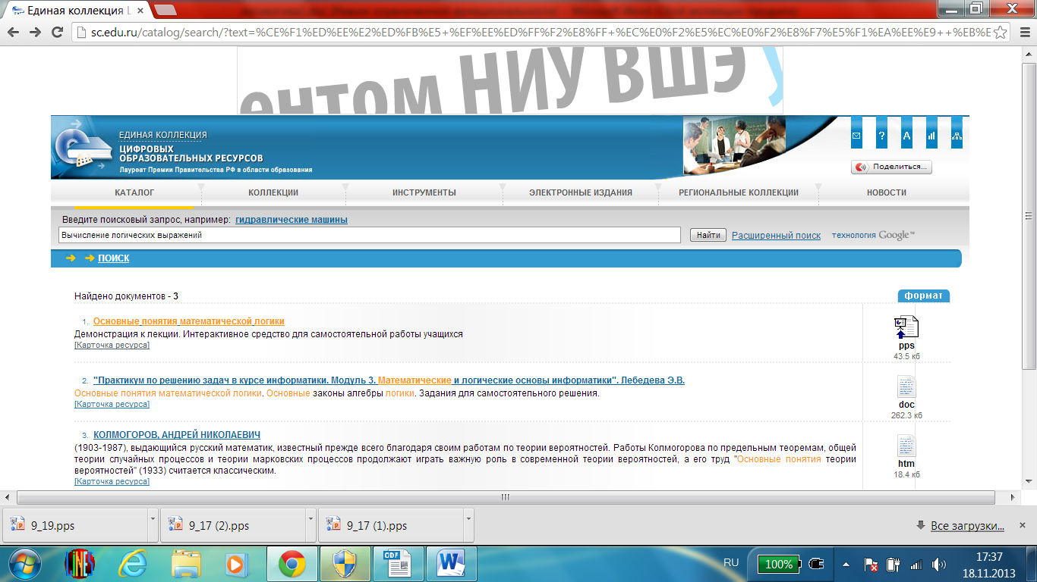
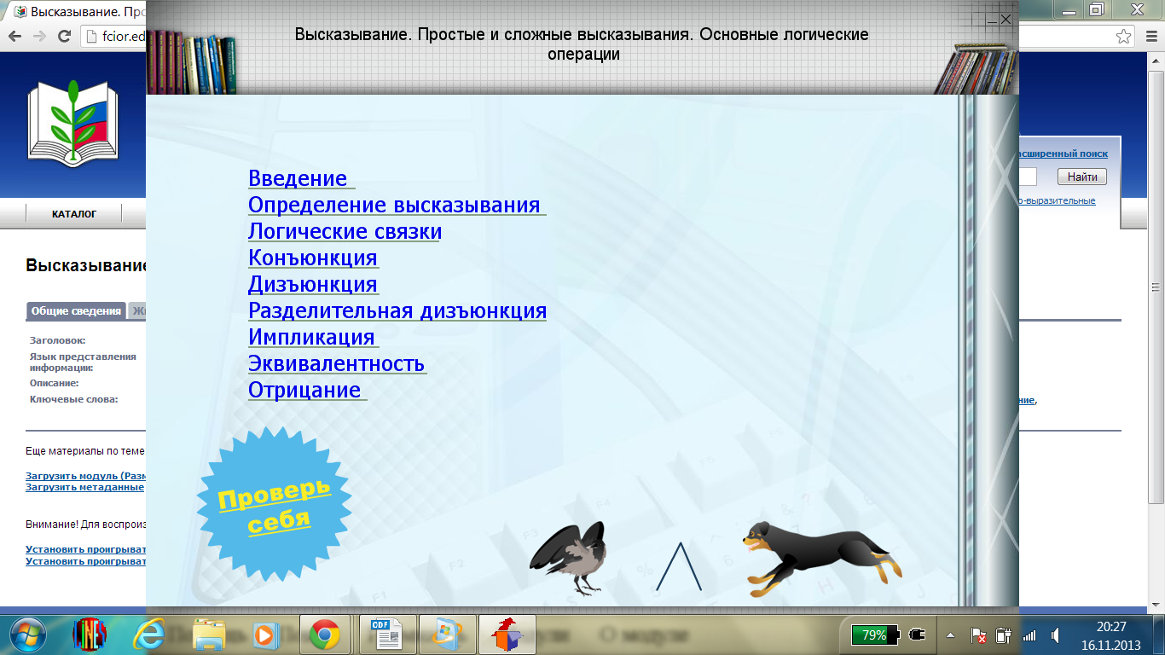
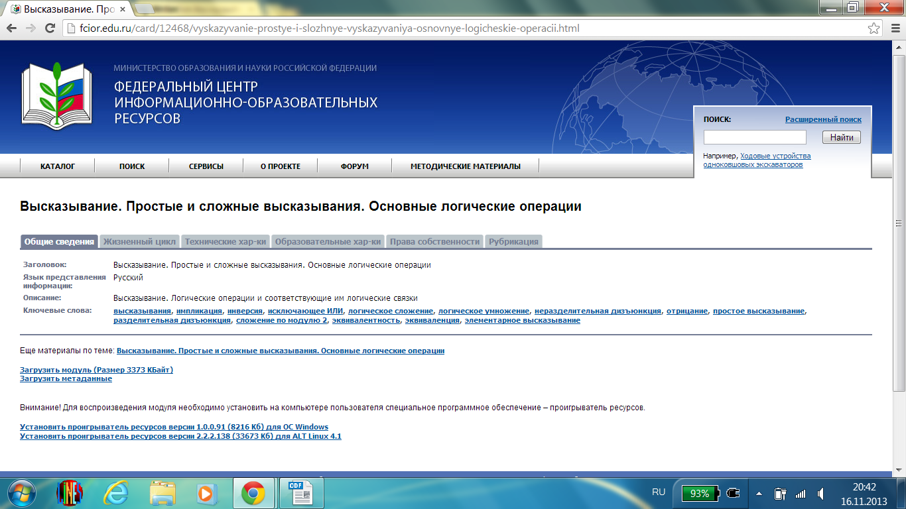
Приложение 2
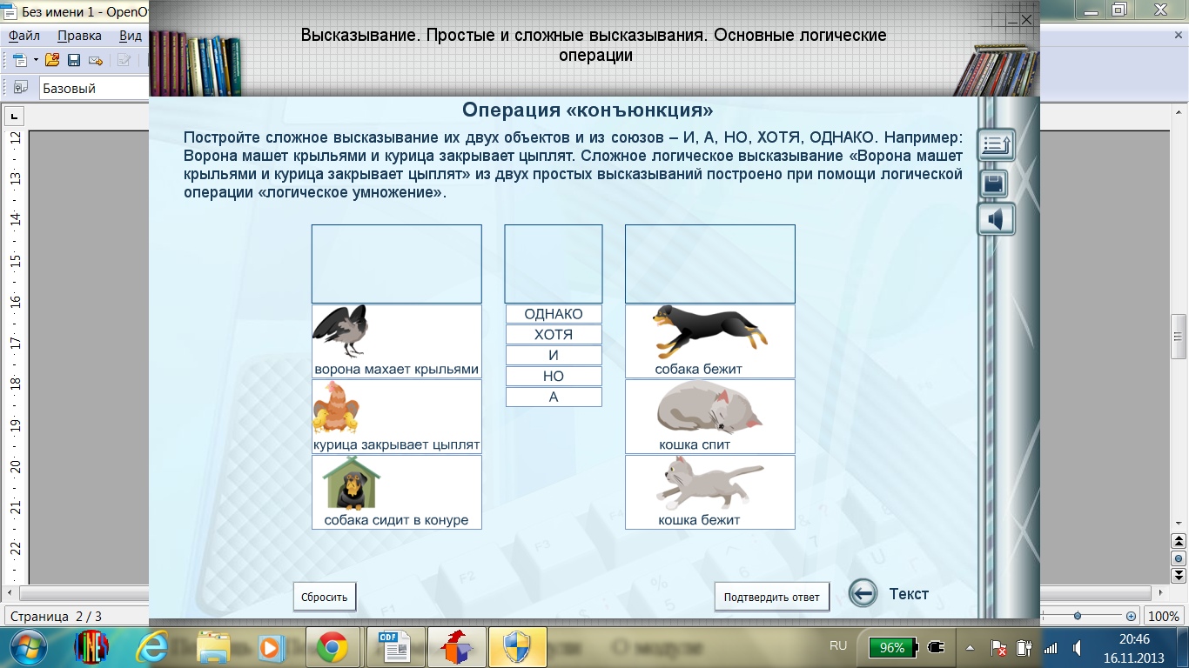
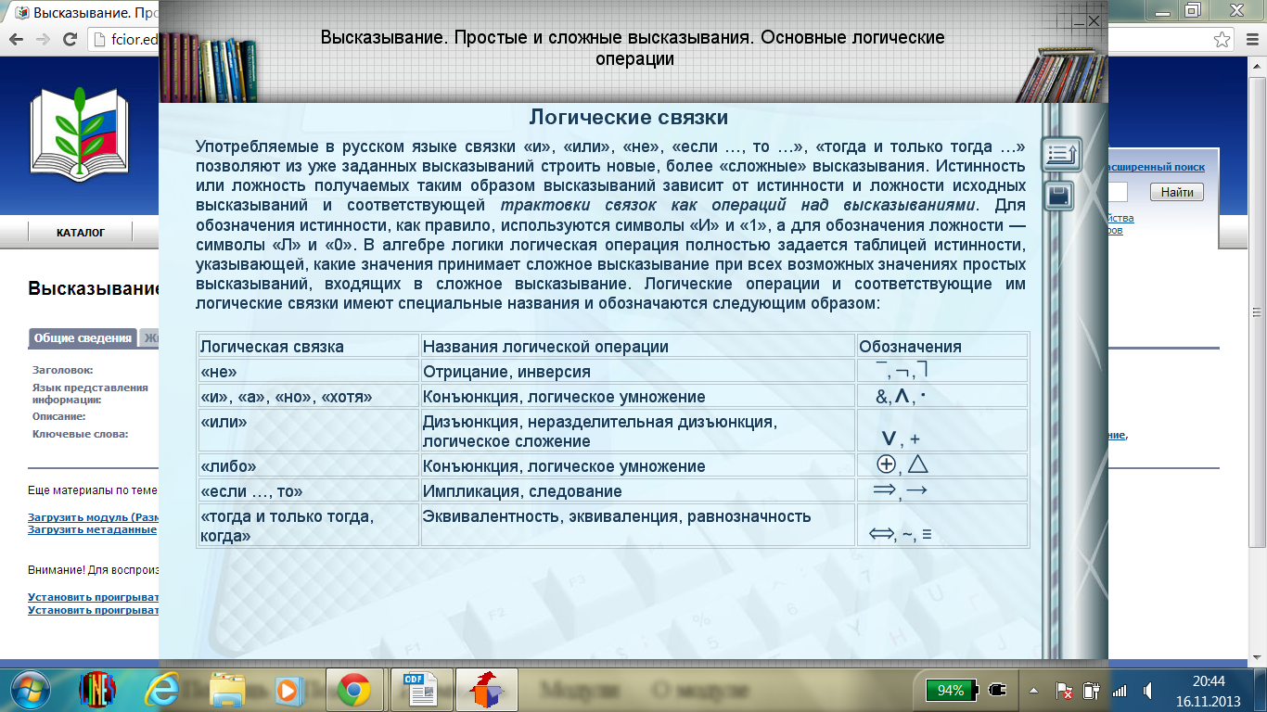
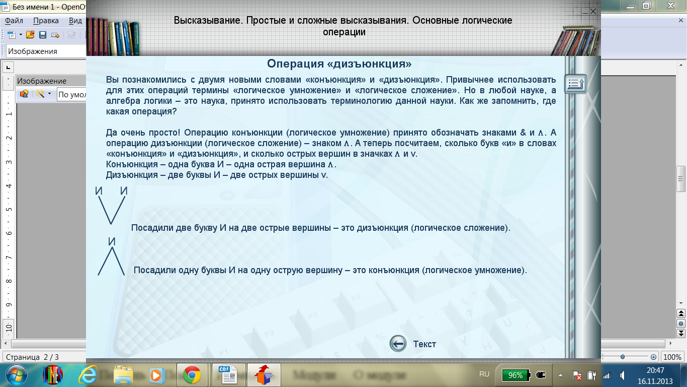

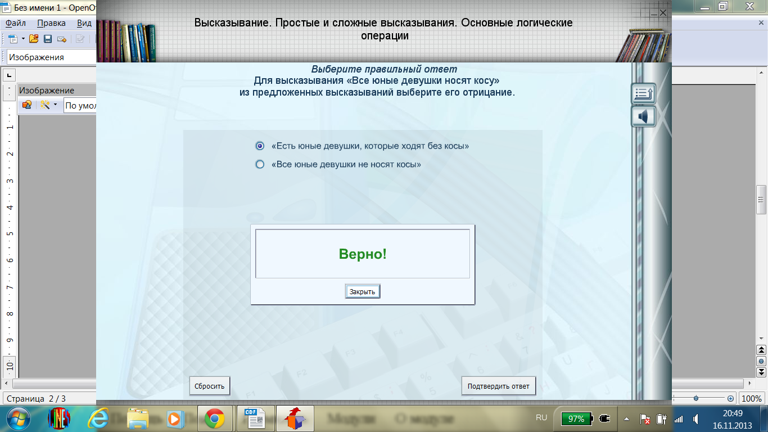
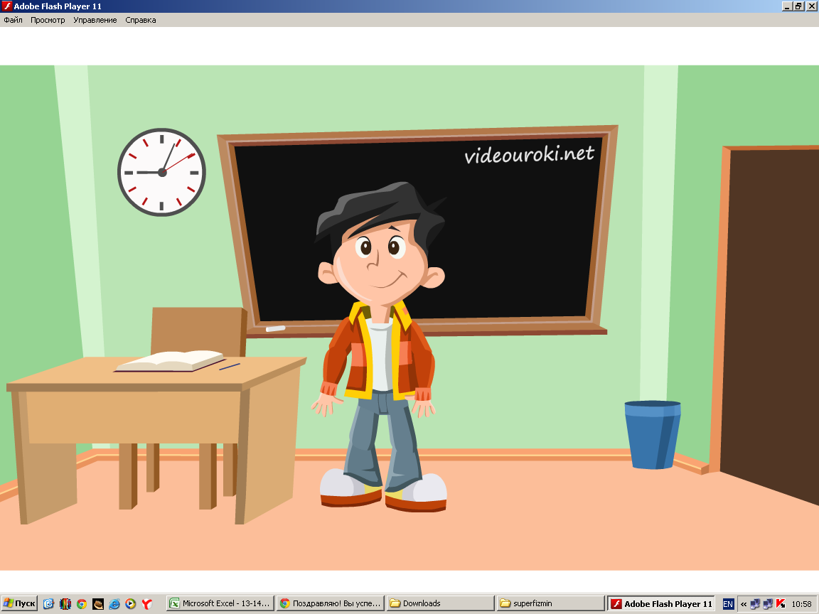

Используемые ресурсы
- Занимательная информатика : учебное пособие / Златопольский Д.М. – М.: БИНОМ.Лаборатория знаний, 2011. – 424с.: ил.
- http://infoegehelp.ru/
- sc.edu.ru
- fcior.edu.ru
- videourok.net

